[山东大学的论文被质疑，因多处不同标记的WB印迹重复](https://mp.weixin.qq.com/s?__biz=Mzk1NzE0NTE5Mg==&mid=2247489817&idx=5&sn=ccd2a389487e86c3b5d703954fd53d92)

净研行动[净研行动](javascript:void(0);)2025-04-16 12:08:59浙江

**01**

**问题论文**

标题：Tunicamycin enhances the antitumor activity of trastuzumab on breast cancer in vitro and in vivo

期刊：Oncotarget

单位：山东大学

发表时间：2015年10月12日

DOI: 10.18632/oncotarget.5334

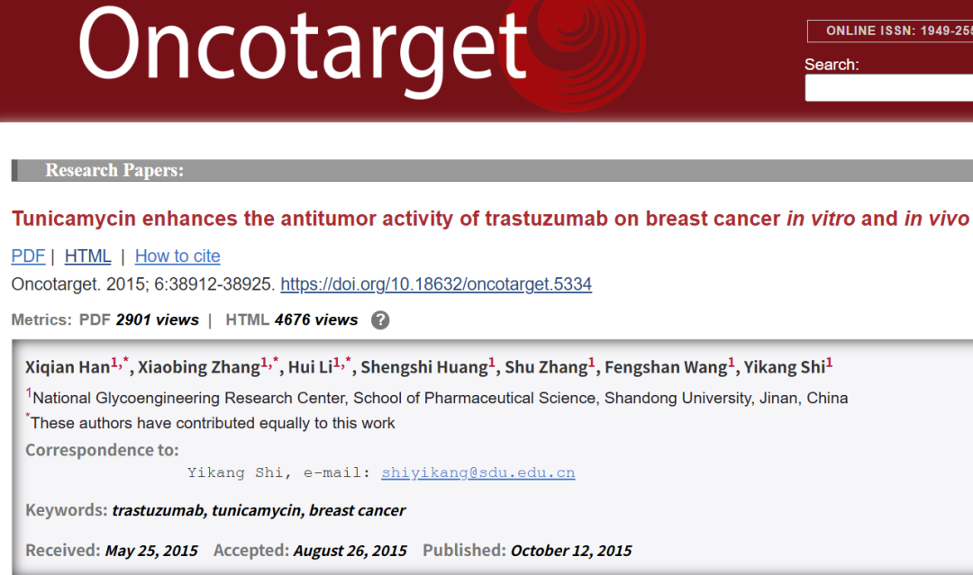

本研究得到了中国国家自然科学基金（81272208）、山东省自然科学基金（ZR2009CM046）、山东省科技发展计划（2010G0020210）以及济南市高校院所自主创新计划（201112002）的资助。

**02**

**具体说明**

① 图4多处WB印迹重复，且描述不同。

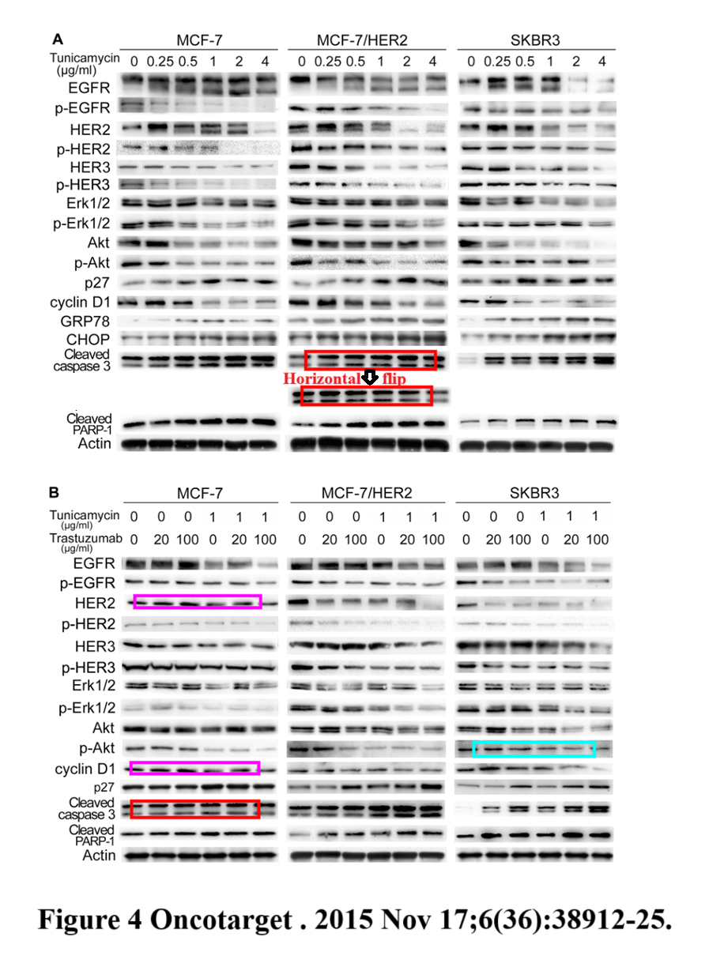

② 图4B和图6B不同标记的WB印迹相同。

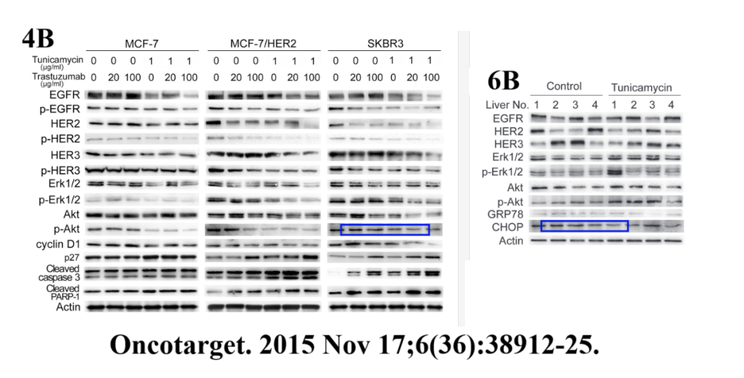

**参考信息**

https://www.oncotarget.com/article/5334/text/

提供线索或对推文存在疑义，请联系邮箱：jxscuijian@163.com





**微信搜一搜**



 净研行动